.

向日葵游戏版-移动端游戏键盘UI

需求说明书

上海贝锐信息科技股份有限公司

目 录

向日葵游戏版-移动端游戏键盘UI 1

需求说明书 1

1. 概述 3

2. 流程图 3

3. 游戏键盘 4

3.1. 游戏键盘入口调整 4

3.2. 如何使用系统游戏键盘 5

3.3. 编辑键位 5

3.4. 游戏键盘种类 7

# 概述

1. 新增8种常见游戏类型键位：优化键位UI版式
2. 给定的8种键盘类型，支持编辑按键内容
3. 新增键位交互：方向组合键（上下左右&WASD）；鼠标按键（左键、右键、中键、滚轮上、滚轮下）

# 流程图

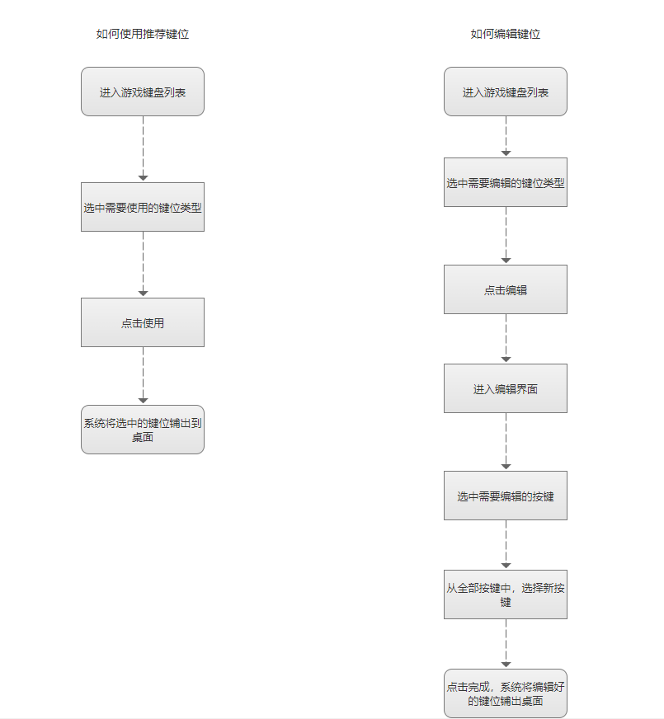

# 游戏键盘

## 游戏键盘入口调整

|  |  |
| --- | --- |
| 界面 | 说明 |
| （图1）    （图2）    （图4） | 1. 图1中，原文案：自定键盘，修改为：游戏键盘 2. 点击游戏键盘，进入游戏键盘界面，如图2 3. 图2中，是系统给定的8种游戏类型键位（各按键的大小及在屏幕中的位置固定）及2个自定义键位项 4. 自定义键位1,2项；走原8键-自定键盘逻辑，如图3 |

## 如何使用系统游戏键盘

|  |  |
| --- | --- |
| 界面 | 说明 |
| （图1）    （图2）    （图3） | 1. 在游戏键盘列表中，选择需要使用的键位，如图1“选中DNF键位” 2. 选中后，点击-按钮“使用”，系统把DNF键位铺出到桌面，如图2；（“切换、编辑、退出”操作项默认收起，如图3） 3. 图2中，点击“切换”，返回到游戏键盘列表（图1）；重复1）2）步骤使用其他游戏类型键位 4. 图2中，点击“退出”，系统隐藏键位 5. 游戏键盘种类详情见文档最后“3.4游戏键盘种类”，或参考原型 |

## 编辑键位

|  |  |
| --- | --- |
| 界面 | 说明 |
| （图1）    （图2）    （图3）    （图4）    （图5）    （图6） | 1. 如图1，在桌面中使用自定义键位时，点击编辑，可进入键位编辑界面，如图3：在原有的键位上进行编辑 2. 如图2，在游戏键盘列表，选择需要编辑的键位，点击编辑，可进入键位编辑界面，如图3：在原有的键位上进行编辑 3. 图3中，编辑右边键位时，在左边弹出全键盘，如图4：点击右边空白区域，隐藏全键盘； 4. 图3中，编辑左边键位时，在右边弹出全键盘，如图5：点击左边空白区域，隐藏全键盘； 5. 图6中，点击“完成”，与原完成逻辑一致，保存编辑，并退出编辑界面，返回桌面使用编辑好的键位；注：如果编辑后，某按键内容为空，返回到桌面后，该按键隐藏。 6. 图6中，点击“恢复初始”，将撤销所有编辑，恢复系统给定的键位 7. 编辑方向组合键与鼠标相关按键时，只能在方向键与鼠标键的按键类型种选择；比如图5的选中方向键，进行编辑时，只能选择全键盘中的方向键。其他按键不可点击状态。全键盘将方向键位置滚动到屏幕最上方（详看UI图，交互，开发时请与UI沟通） |

## 游戏键盘种类

1. 英雄联盟键位

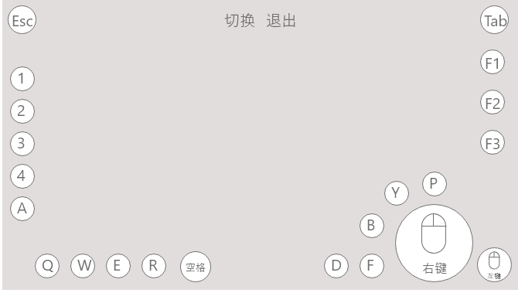

1. DNF键位

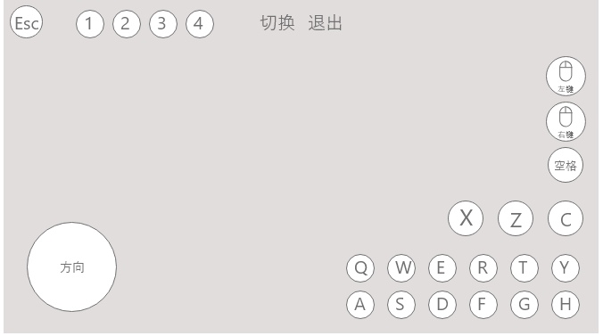

1. 守望先锋键位

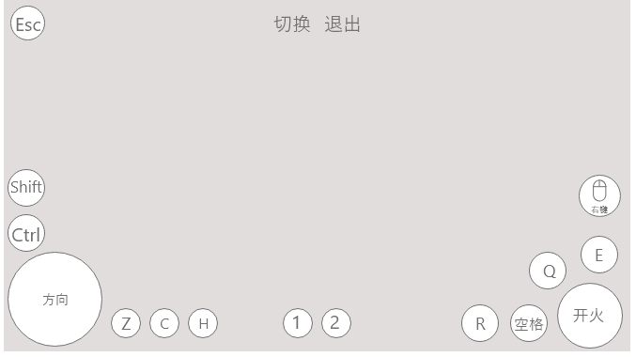

1. 角色扮演类键位

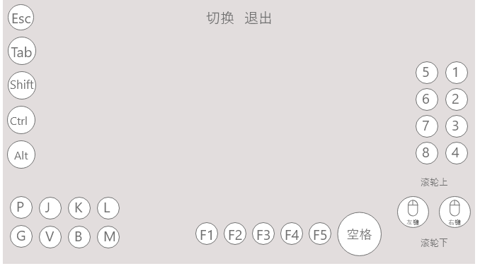

1. FPS类键位

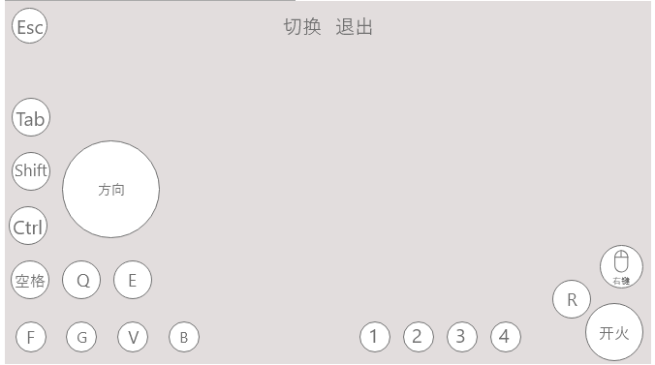

1. 动作类键位

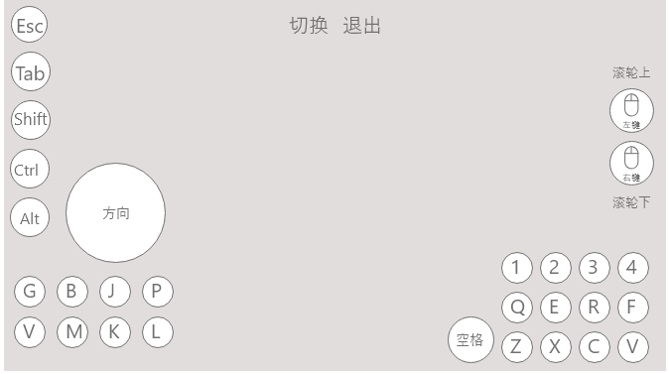

1. 赛车类键位

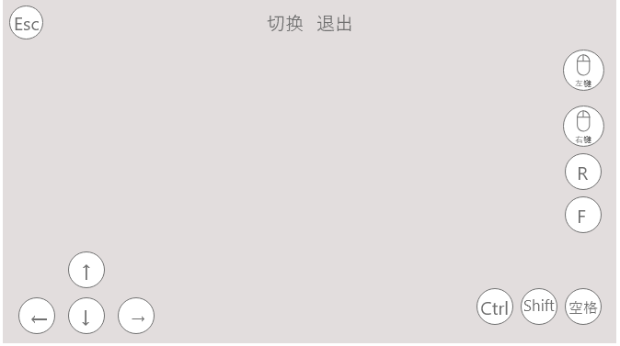

1. 体育类键位

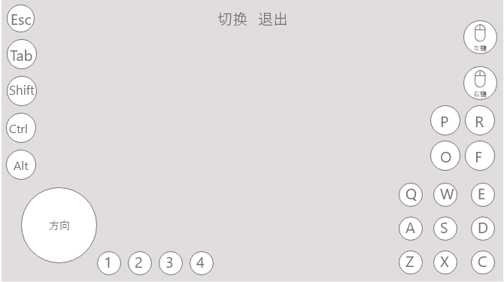

# 自定义键盘新增鼠标按键

|  |  |
| --- | --- |
| 界面 | 说明 |
| （图1）  （图2）    （图3）    （图4） | 1. Android如图1，自定义键盘新增可编辑鼠标左、右键； 2. 如图2，鼠标左右键不支持组合键，当对鼠标键进行组合键编辑时，提示：鼠标按键不能用作组合键 3. iOS如图3、图4，自定义键盘新增可编辑鼠标左、右键；效果详见设计图 |